
电子科技大学中山学院
实 验 报 告
实 验 信 息
课程名称 | 计算机网络实验
实验名称 | 实验6 RIP配置 |  | 指导教师 |  | 朱秋云
实验地点 | 厚德楼B601 |  | 实验时间 |  | x-x
学 生 信 息
学院：计算机学院 |  | 班级： |  | 组号：
小组成员名单
******* ***
******* ***
******* ***

成绩 |  | 教师签名 |  | 批改时间
2018－2019学年第1学期

实验6 RIP路由协议配置

1、实验目的
1．理解动态路由和静态路由的区别
2．掌握RIP v1 的工作过程
3．掌握RIP v1的配置方法
4．掌握RIPv2的配置
5．理解RIP2对RIPv1的改进之处

2、实验拓扑
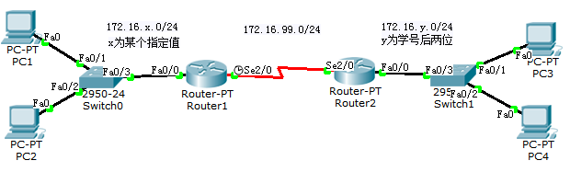
图1连续子网RIP配置
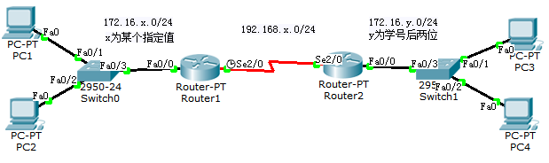
图2不连续子网RIP配置
【实验设备】路由器2台，交换机2台，PC机若干台。
Router1、2之间用一条DTE/DCE串口线将两个路由器的Serial端口连接起来。

3、实验内容
1)按实验拓扑图1构建实验网络，完成下面的IP地址规划表。
组号：_________________________
设备名称 | 接口 | IP地址 | 子网掩码 | 默认网关
Router1 | F0/0 | 172.16.x.254 | 255.255.255.0 | 无
Router1 | S2/0
Router2
PC1 | 网卡 | 172.16.x.1 | 255.255.255.0 | 172.16.x.254
PC2 | 网卡
PC3 | 网卡
PC4 | 网卡
2)在图1连续子网环境下配置RIPv1，记录相关的实验配置及实验截图。

3)在图2不连续子网环境下配置RIPv1，记录相关的实验配置及实验截图。

4)在图2不连续子网环境下配置RIPv2，记录相关的实验配置及实验截图。

4、思考题
1. RIPv1与RIPv2的主要区别？

2. 什么叫做路由的自动汇总，配置RIP协议的路由器，在哪种情况下会将路由信息自动汇总？

5、问题与心得
通过……，实现了……,学会了什么……。（写自己体会）

6、实验评价(教师)
1．完成全部实验。 是（ ）多数完成（ ）否（ ）
2．数据准确，结果正确。 是（ ）基本正确（ ）否（ ）
3．按时完成实验报告，报告完整，符合规范。 是（ ）基本符合（ ）否（ ）

